 |  | Hengyi Industries Sdn Bhd 恒逸实业（文莱）有限公司
 |  | 公用工程部周（月）检和诊断记录
 |  | 记录编号 | HYBN-T6-16-0013-2018-1 |  |  | 使用单位 | 公用工程部
检查区域 |  | 生产装置 | 检查时间 |  |  | 2月20日 | 周检■ 月检□ 其它□
序号 | 存在问题 |  |  | 检查时间 | 对策措施及  整改要求 | 要求整改时间  /整改人 | 整改情况 | 整改人/时间 | 验证人/时间
 | 配电室东侧地面杂草清理 |  |  | 2.20 | 清理干净 | 二班/2.24 | 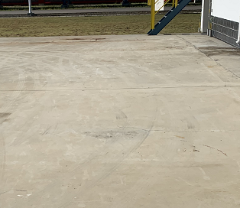 | 蒙军飞/2.20 | 邓昆/2.21
 | 空压机B 进口管线脏物清理 |  |  | 2.20 | 清理干净 | 四班/2.24 | 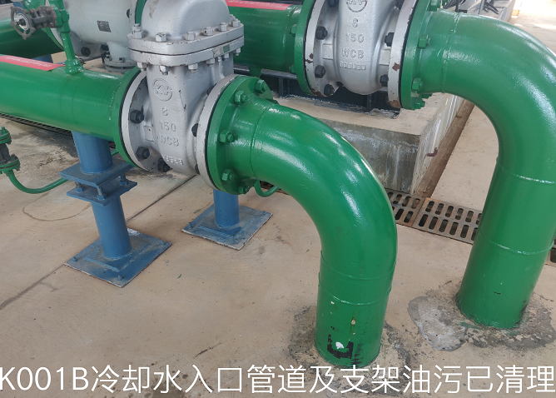 | 邓昆/2.20 | 邓昆/2.21
 | SV001自增压器地面泥沙清理 |  |  | 2.20 | 清理干净 | 一班/2.24 | 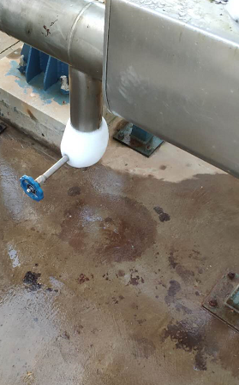 | 孟新/2.21 | 邓昆/2.21
 | 次钠罐基础结晶清理 |  |  | 2.20 | 清理干净 | 三班/2.24 | 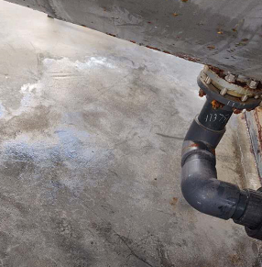 | 张飞鹏/2.23 | 邓昆/2.21
 | 分子筛入口管线地面卫生清理 |  |  | 2.20 | 清理干净 | 四班/2.24 | 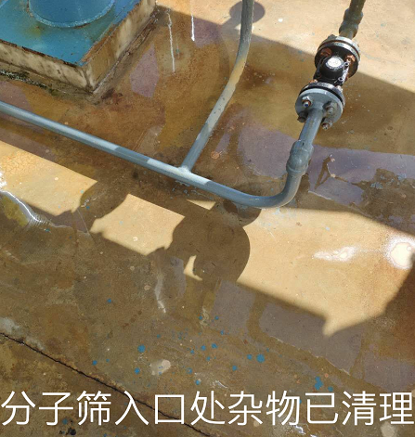 | 邓昆/2.20 | 邓昆/2.21
 | 水浴汽化器入口管线下方卫生清理 |  |  | 2.20 | 清理干净 | 一班/2.24 | 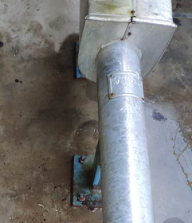 | 孟新/2.21 | 邓昆/2.21
参检人员： 梁金豹 张云波 主管领导审核（签名）：

